Влияние роста и пола на объём лёгких (TLC)
Chernesheva_Project
2026-06-12

ВВЕДЕНИЕ
Объём лёгких (Total Lung Capacity, TLC) — важный показатель функции дыхательной системы. Известно, что на TLC влияют рост и пол человека. Цель данной работы — проверить, различается ли объём лёгких у мужчин и женщин, а также построить регрессионные модели зависимости TLC от роста отдельно для каждой группы.
Данные взяты из исследования функции лёгких у здоровых людей (Miller et al. 2005).

ДАННЫЕ
Использован датасет из 32 наблюдений. Анализируемые переменные:
- age — возраст (лет)
- sex — пол (1 = женский, 2 = мужской)
- height — рост (см)
- tlc — объём лёгких (л)
## Всего наблюдений: 32
## Женщины: 16 Мужчины: 16

СТАТИСТИЧЕСКИЙ АНАЛИЗ
Для сравнения средних значений TLC между полами использован t-тест Стьюдента для независимых выборок. Формула t-критерия:
$$t=\frac{{\overset{‾}{X}}_{1}−{\overset{‾}{X}}_{2}}{\sqrt{\frac{s_{1}^{2}}{n_{1}}+\frac{s_{2}^{2}}{n_{2}}}}$$
где ${\overset{‾}{X}}_{1}$ и ${\overset{‾}{X}}_{2}$ — средние значения в группах, $s_{1}^{2}$ и $s_{2}^{2}$ — дисперсии, $n_{1}$ и $n_{2}$ — объёмы выборок.
Для каждой группы построена линейная регрессионная модель. Модель:
$$TLC=β_{0}+β_{1}⋅height+ε$$
Качество моделей оценено с помощью коэффициента детерминации $R^{2}$.

РЕЗУЛЬТАТЫ

1. Сравнение объёма лёгких у мужчин и женщин
## Средний TLC у женщин: 5.2 л (SD = 1.3 )
## Средний TLC у мужчин: 6.98 л (SD = 1.44 )
## t-статистика: -3.669
## p-value: 9.49e-04
## Различия СТАТИСТИЧЕСКИ ЗНАЧИМЫ.
Результаты t-теста Стьюдента
Показатель | Значение
Среднее TLC (женщины) | 5.2 л
Среднее TLC (мужчины) | 6.98 л
t-статистика | -3.669
Степени свободы | 29.7
p-value | 9.49e-04
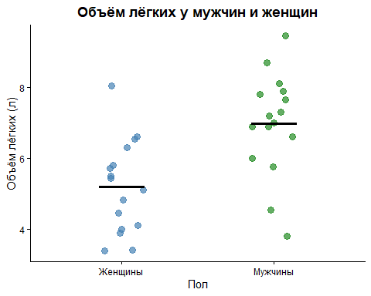

2. Регрессионные модели
## === Модель для ЖЕНЩИН ===
## TLC = -7.556 + 0.079 * height
## R-squared = 0.326
## === Модель для МУЖЧИН ===
## TLC = -5.828 + 0.074 * height
## R-squared = 0.297
Коэффициенты регрессионных моделей
Модель | Параметр | Оценка | R_squared
Женщины | Intercept | -7.556 | 0.326
Женщины | height | 0.079
Мужчины | Intercept | -5.828 | 0.297
Мужчины | height | 0.074

3. График зависимости TLC от роста
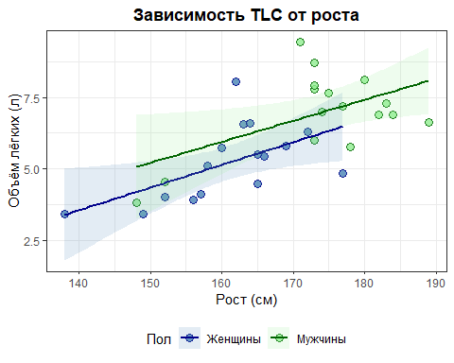

ОБСУЖДЕНИЕ
## ### Различия по полу
## Объём лёгких СТАТИСТИЧЕСКИ ЗНАЧИМО различается у мужчин и женщин. Средний TLC у мужчин выше на 1.78 л.
## ### Регрессионные модели
## У женщин при увеличении роста на 1 см объём лёгких в среднем увеличивается
## на 0.079 л, у мужчин — на 0.074 л.
## Коэффициент детерминации R² составил 0.326 для женщин и 0.297 для мужчин.
## ### Ограничения
## Небольшой объём выборки (N = 32) не позволяет делать широкие обобщения.
## Для более надёжных выводов требуется большее количество наблюдений.

СПИСОК ЛИТЕРАТУРЫ
Miller, M. R., J. Hankinson, V. Brusasco, et al. 2005. “Standardisation of Spirometry.” European Respiratory Journal 26 (2): 319–38.

